MANUAL DE ARCHIVO Y CORRESPONDENCIA


SECRETARIA GENERAL
GRUPO DE GESTIÓN DOCUMENTAL ARCHIVO Y CORRESPONDENCIA
TABLA DE CONTENIDO
CONTEXTO INSTITUCIONAL 2
OBJETIVO GENERAL 2
OBJETIVOS ESPECÍFICOS 2
ALCANCE 3
DEFINICIONES 3
MARCO NORMATIVO 5
CONSTITUCIÓN POLÍTICA DE COLOMBIA 5
LEYES 5
DECRETOS 5
ACUERDOS 5
1. TIPOS DE DOCUMENTOS GENERADOS POR LA SUPERVIGILANCIA 6
2. PROCESO DE GESTIÓN DOCUMENTAL 8
2.1. Organización documental Archivo de Gestión 8
2.2. Clasificación documental 9
2.3. Clasificación de información virtual 10
2.4. Ordenación documental …………………………………………………………………………………………………….10
2.4.1. Preparación física 11
2.4.2. Foliación documental 12
2.4.3. Descripción 15
2.5. Almacenamiento y ubicación de la documentación 19
2.5.1. Señalización de la estantería 20
2.6. Entrega de documentos al Archivo de Gestión 21
2.7. Transferencias documentales 22
2.7.1. Transferencias documentales primarias al Archivo de Gestión 23
2.7.2. Transferencias documentales primarias al Archivo de Central 24
2.7.3. Transferencias documentales Secundarias Archivo Histórico 25
2.8. Disposición final de documentos 25
2.8.1. Eliminación 25
2.8.2. Conservación total 26
2.8.3. Selección 27
2.9. Actualización de las Tablas de Retención Documental 27
3. SERVICIOS DE ARCHIVO EN LA SUPERVIGILANCIA 28
3.1. Servicio de préstamo y consulta de documentos para usuarios internos y externos 29
3.1.1. Devolución de documentos, usuarios internos y externos 29
3.2. Servicio de consulta de documentos 29
3.3. Servicio de Reprografía 30
4. GESTIÓN DE COMUNICACIONES OFICIALES 30
5. GESTOR DOCUMENTAL 30
5.1. Acceso al Gestor Documental 30
BIBLIOGRAFÍA 31

CONTEXTO INSTITUCIONAL

La Superintendencia de Vigilancia y Seguridad Privada ejerce el control sobre la industria y los servicios de vigilancia y seguridad privada del país. Es un organismo del orden nacional, adscrito al Ministerio de Defensa, con autonomía administrativa, jurídica y financiera.

Protege el interés general, particularmente el de terceros de buena fe y los derechos y libertades de la comunidad, garantizando el cumplimiento de las normas y procedimientos que regulan las actividades del sector.

Por la importante labor que desarrolla la Supervigilancia para el país, es necesario que todas sus actividades queden debidamente soportadas en documentos, los cuales conformarán la memoria institucional y nacional, como registro de su gestión y misionalidad.

De lo anterior se concluye que una parte fundamental del engranaje de la entidad, es el Sistema de Gestión Documental encargado de desarrollar actividades administrativas, técnicas y operativas tendientes a la planificación y organización de la documentación producida y recibida por la entidad, desde su origen hasta su destino final, con el objetivo de facilitar su acceso y conservación.

Igualmente, el establecimiento de las políticas para el manejo de los documentos al interior de la Supervigilancia, permite velar por la integridad, autenticidad, veracidad y fidelidad de la información en los documentos, así como su organización, conservación y la prestación de los servicios archivísticos en cumplimiento de lo establecido en la Ley 594 de 2000 y demás normas vigentes.

OBJETIVO GENERAL

Establecer los procedimientos y metodologías para la elaboración, trámite y gestión, organización, transferencia, conservación y administración de los archivos de gestión y central de la Superintendencia de Vigilancia y Seguridad Privada; así como la valoración y disposición final de acuerdo a las directrices y normatividad establecidas por el Archivo General de la Nación.

OBJETIVOS ESPECÍFICOS

- Implementar las políticas que permitan normalizar y racionalizar la producción y el manejo de los documentos.
- Establecer procedimientos administrativos y técnicos que garanticen la conservación y uso del patrimonio documental de la Superintendencia de Vigilancia y Seguridad Privada.
- Suministrar las pautas necesarias para una adecuada gestión de los documentos producidos y recibidos por la Superintendencia de Vigilancia y Seguridad Privada en desarrollo de sus funciones.
- Centralizar y demarcar la responsabilidad en el manejo, conservación y consulta de los documentos.
- Sensibilizar a los funcionarios de la Superintendencia de Vigilancia y Seguridad Privada sobre la importancia del acervo documental y crear el sentido de responsabilidad en el manejo de los documentos.
- Promover la cultura archivística en la Superintendencia de Vigilancia y Seguridad Privada.
- Organizar, proteger y conservar los documentos de acuerdo a la Ley General de Archivos (Ley 594 de 2000).
- Sensibilizar a los usuarios internos y externos, en caso de contar con Archivos de Derechos Humanos, estos deberán ser objeto de las medidas de preservación, protección y acceso definidas en el marco internacional de los derechos humanos, la jurisprudencia, la legislación interna, y en particular, el inciso final del artículo 21 de la Ley 1712 de 2014.

ALCANCE

Este Manual será una guía de consulta y apoyo para los funcionarios y colaboradores de la Superintendencia de Vigilancia y Seguridad Privada, con el que se pretende ampliar el concepto de archivo, contemplando la gestión documental desde la planeación, producción o recepción del documento, pasando por la organización, conservación, recuperación y difusión de la información.

En el marco de la normatividad archivística se evidencia la constante preocupación por respaldar legalmente el adecuado acceso, conservación y preservación de documentos. La Constitución Política de Colombia consagra, en el Artículo 23, el Derecho de Petición, el cual incluye solicitar y obtener acceso a la información sobre las acciones de las autoridades; con la Ley 594 del 14 de julio de 2000, se dicta la Ley General de Archivo y con la Ley 1437 de 2011 el Código de Procedimiento Administrativo, este reconoce en el Capítulo II Artículo 5 Derechos de las personas ante las autoridades.

El presente Manual busca sensibilizar y orientar en los distintos procesos archivísticos para lograr un mejor posicionamiento de la gestión documental, concientizando al usuario de la importancia de los conceptos básicos, los procesos de la gestión documental, la generación, recepción y envío de los documentos dentro y fuera de la entidad, así como la adecuada praxis de los conceptos técnicos establecidos desde sus instrumentos, generando buenas prácticas archivísticas.

Dando cumplimiento al Decreto 1080 del 2015 “Por el cual se reglamenta el Sistema Nacional de Archivos, se establece la red nacional de Archivos”, la Superintendencia de Vigilancia y Seguridad Privada en cabeza de su máxima instancia asesora, en materia archivística, el Comité Institucional de Gestión y Desempeño, define las políticas, programas de trabajo y la toma de decisiones en los procesos administrativos y técnicos de los archivos.

El artículo 65 de la Resolución No. 2020--0008067 del 20 de febrero de 2020 establece que el Comité Institucional de Gestión y Desempeño se reunirá ordinariamente por lo menos una vez cada tres (3) meses con la mitad más uno, de sus miembros y sus decisiones serán tomadas por la mayoría simple, pero podrá reunirse extraordinariamente cada vez que sea necesario. A dichas reuniones podrán asistir como invitadas las personas que se consideren necesarias de acuerdo a los asuntos a debatir.

DEFINICIONES

- Archivo: Conjunto de documentos, sea cual fuere su fecha, forma y soporte material, acumulados en un proceso natural por una persona o entidad pública o privada, en el transcurso de su gestión, conservados respetando aquel orden para servir como testimonio e información a la persona o institución que los produce y a los ciudadanos, o como fuentes de la historia.
- Archivo central: Unidad administrativa que coordina y controla el funcionamiento de los archivos de gestión y reúne los documentos transferidos por los mismos una vez finalizado su trámite y cuando su consulta es constante.
- Archivo de gestión: Archivo de la oficina productora que reúne su documentación en trámite, sometida a continua utilización y consulta administrativa.
- Carpeta: Unidad de conservación a manera de cubierta que protege los documentos para su almacenamiento y preservación.
- Ciclo vital del documento: Etapas sucesivas por las que atraviesan los documentos desde su producción o recepción, hasta su disposición final.
- Clasificación documental: Fase del proceso de organización documental, en la cual se identifican y establecen agrupaciones documentales de acuerdo con la estructura orgánico-funcional de la entidad productora.
- Comunicaciones oficiales: Comunicaciones recibidas o producidas en desarrollo de las funciones asignadas legalmente a una entidad, independientemente del medio utilizado. En el proceso de organización de fondos acumulados es pertinente el uso del término “correspondencia”, hasta el momento en que se adoptó la definición de “comunicaciones oficiales” señalada en el Acuerdo 060 de 2001, expedido por el Archivo General de la Nación.
- Correspondencia. Es el proceso de comunicación entre dos o más interlocutores en el ámbito interno o externo de la Entidad que genera como soporte un documento escrito. La correspondencia puede ser recibida y producida.
- Descripción documental: Fase del proceso de organización documental que consiste en el análisis de los documentos de archivo y de sus agrupaciones, y cuyo resultado son los instrumentos de descripción y de consulta.
- Digitalización: Técnica que permite la reproducción de información que se encuentra guardada de manera analógica (Soportes: papel, video, casetes, cinta, película, microfilm y otros) en una que sólo puede leerse o interpretarse por computador.
- Distribución de documentos: Actividades tendientes a garantizar que los documentos lleguen a su destinatario. Documento: Información registrada, cualquiera que sea su forma o el medio utilizado.
- Documento de archivo: Registro de información producida o recibida por una entidad pública o privada en razón de sus actividades o funciones.
- Foliar: Acción de numerar hojas.
- Folio: Hoja.
- Folio recto: Primera cara de un folio, la que se numera.
- Inventario documental: Instrumento de recuperación de información que describe de manera exacta y precisa las series o asuntos de un fondo documental.
- Serie documental: Conjunto de unidades documentales de estructura y contenido homogéneos, emanadas de un mismo órgano o sujeto productor como consecuencia del ejercicio de sus funciones específicas. Ejemplos: historias laborales, contratos, actas e informes, entre otros.
- Subserie: Conjunto de unidades documentales que forman parte de una serie, identificadas de forma separada de ésta por su contenido y sus características específicas.
- Tabla de retención documental: Listado de series, con sus correspondientes tipos documentales, a las cuales se asigna el tiempo de permanencia en cada etapa del ciclo vital de los documentos.
- Tipo documental: Unidad documental simple originada en una actividad administrativa, con diagramación, formato y contenido distintivos que sirven como elementos para clasificarla, describirla y asignarle categoría diplomática.
- Tomo: Unidad encuadernada o empastada, con foliación propia, en que suelen dividirse los documentos de cierta extensión.
- Trámite de documentos: Recorrido del documento desde su producción o recepción, hasta el cumplimiento de su función administrativa.
- Transferencia documental: Remisión de los documentos del archivo de gestión al central, y de éste al histórico, de conformidad con las tablas de retención y de valoración documental vigentes.

MARCO NORMATIVO

La legislación colombiana se ha ocupado de la Gestión Documental y ha proferido normas sobre deberes y derechos en materia de la función archivística, como instrumentos de información convirtiéndolo en un proceso estratégico y de apoyo a toda la entidad, y a su vez se ha definido como un proceso de apoyo a la gestión.

Para la elaboración de este manual se resalta el conjunto de normas, más relevantes, que aplican a la Gestión Documental y al quehacer archivístico.

CONSTITUCIÓN POLÍTICA DE COLOMBIA

- La Constitución Política de Colombia regula la gestión archivística entre otros en los Artículos 2, 8, 15, 20, 23, 27, 70, 71, 74, 95, 112, los cuales garantizan los derechos ciudadanos como son, el Derecho a la Intimidad (Artículo 15) el Derecho a la Información (Artículo 20), el de petición (Artículo 23), de acceso a los documentos públicos (Artículo 74), entre otros, los cuales requieren para la garantía de su ejercicio la obligatoria preservación y conservación de los archivos de la Administración Pública.

LEYES

- La Ley 527 de 1999, Por medio de la cual se define y reglamenta el acceso y uso de los mensajes de datos del comercio electrónico y de las firmas digitales, y se establecen las entidades de certificación y se dictan otras disposiciones.
- Ley 594 de 2000, Ley General de Archivos y se dictan otras disposiciones.
- Ley 80 de 1989, Crea el Archivo General de la Nación de Colombia.
- Ley 1437 de 2011, Por la cual se expide el Código de Procedimiento Administrativo y de lo Contencioso Administrativo.
- Ley 1712 de 2014, Por la cual se crea la Ley de Transparencia y del Acceso a la Información Pública Nacional.

DECRETOS

- Decreto 1080 de 2015, Por medio del cual se expide el Decreto Único del Sector Cultura.
- Decreto 2609 de 2012, Por el cual se reglamenta la Gestión Documental para todas las Entidades del Estado.
- Decreto 0106 de 2015, Por el cual se reglamenta el Título VIII de la Ley 594 de 2000 en materia de inspección, vigilancia y control a los archivos de las entidades del Estado y a los documentos de carácter privado declarados de interés cultural; y se dictan otras disposiciones.

ACUERDOS

- Acuerdo 060 de 2001, emitido por el Archivo General de la Nación, por el cual se establece las pautas para la administración de las comunicaciones.
- Acuerdo 42 de 2002, Por el cual se establecen los criterios para la organización de los Archivos de Gestión en las entidades públicas y las privadas que cumplen funciones públicas, se regula el Inventario Único Documental y se desarrollan los Artículos 21, 22, 23 y 26 de la Ley General de Archivos 594 de 2000.
- Acuerdo 004 de 2013, Por el cual se reglamentan parcialmente los Decretos 2578 y 2609 de 2012 y se modifica el procedimiento para la elaboración, presentación, evaluación, aprobación e implementación de las Tablas de Retención Documental y las Tablas de Valoración Documental.
- Acuerdo 005 de 2013, Por el cual se establecen los criterios básicos para la clasificación, ordenación y descripción de los archivos en las entidades públicas y privadas que cumplen funciones públicas y se dictan otras disposiciones.
- Acuerdo 002 de 2014, Por medio del cual se establecen los criterios básicos para creación, conformación, organización, control y consulta de los expedientes de archivo y se dictan otras disposiciones.
- Acuerdo 008 de 2014, Por el cual se establecen las especificaciones técnicas y los requisitos para la prestación de los servicios de depósito, custodia, organización, reprografía y conservación de documentos de archivo y demás procesos de la función archivística en desarrollo de los artículos 13 y 14 y sus parágrafos 1 y 3 de la Ley 594 de 2000.
- Acuerdo 003 de 2015, Por el cual se establecen lineamientos generales para las entidades del Estado en cuanto a la gestión de documentos electrónicos generados como resultado del uso de medios electrónicos de conformidad con lo establecido en el capítulo IV de la Ley 1437 de 2011, se reglamenta el artículo 21 de la Ley 594 de 2000 y el capítulo IV del Decreto 2609 de 2012.
- Acuerdo 011 de 1996, Por el cual se establecen criterios de conservación y organización de documentos, Art. 1 Y 2.

1. TIPOS DE DOCUMENTOS GENERADOS POR LA SUPERVIGILANCIA

ACTAS. Son escritos de carácter interno o externo, general o particular, emitidos por los órganos directivos, asesores y de coordinación, así como por los comités establecidos. En las actas quedan consignados en forma clara y concisa los acuerdos y compromisos a los que se llegó en la reunión, los términos establecidos y los responsables de la ejecución de los compromisos.

ACTOS ADMINISTRATIVOS. Son las manifestaciones unilaterales de voluntad de la administración, tendientes a modificar una situación. Los actos administrativos elaborados por los funcionarios competentes de la Supervigilancia son los siguientes: resoluciones, circulares, actas y autos.

AUTOS. Providencias dadas a cualquier actuación y/o tramité frente a la administración, a través de las cuales se da impulso al proceso y se le lleva al estado de ser decidido o en las que se deciden cuestiones importantes de fondo. La facultad de expedir autos corresponde a las funciones asignadas de acuerdo con la resolución No.20193100061997 Por la cual se organizan los Grupos Internos de Trabajo de la Superintendencia de Vigilancia y Seguridad Privada, se asignan sus funciones, y se modifican algunas denominaciones

CERTIFICADOS. Son documentos de carácter probatorio, que aseguran la veracidad y la legalidad de un hecho o un acto solemne, acompañado de las normalidades necesarias para la validez de un acto judicial, ceremonia, juramento o norma.

CIRCULARES. Son comunicaciones internas de carácter general, que tienen por objeto informar a los funcionarios sobre un mismo asunto. La competencia para expedir estos actos administrativos corresponde a las funciones asignadas de acuerdo con la resolución No.20193100061997 Por la cual se organizan los Grupos Internos de Trabajo de la Superintendencia de Vigilancia y Seguridad Privada, se asignan sus funciones, y se modifican algunas denominaciones.

COMUNICACIONES INTERNAS Y EXTERNAS. Son los documentos mediante los cuales se informa a los interesados ya sean funcionarios, empleados de entidades externas o ciudadanos en general, sobre las decisiones tomadas sobre un asunto determinado, o para solicitarles su actuación en determinado asunto o para solicitar información. Las comunicaciones internas y externas elaboradas por los funcionarios competentes de la SUPERVIGILANCIA son los siguientes: conceptos, memorandos, oficios y certificaciones, etc.

CONCEPTOS. Son escritos de carácter general o particular, internos o externos, mediante los cuales se precisan, aclaran o resuelven consultas de tipo académico, administrativo, jurídico o técnico. De conformidad con lo establecido en el artículo 25 del Código Contencioso Administrativo.

ESCRITOS ADMINISTRATIVOS. Los escritos administrativos pueden ser clasificados en actos administrativos y comunicaciones internas y externas.

INFORMES DE VISITA DE INSPECCIÓN. Realizada la visita de inspección a los servicios, autorizados o no, por parte de la Superintendencia de Vigilancia y Seguridad Privada, para establecer hechos o circunstancias contenidas en una queja o denuncia formulada, o para establecer especiales circunstancias de interés de la Superintendencia de Vigilancia y Seguridad Privada, el funcionario comisionado en ejercicio de sus facultades legales de control, inspección y vigilancia, a los servicios vigilados, a las personas naturales y jurídicas que realicen actividades de vigilancia y seguridad privada sin contar con los permisos del Estado y a los usuarios de éstos, con el fin de verificar el cumplimiento de las disposiciones que regulan el sector, deberá elaborar un informe ejecutivo en los formatos aprobados en el sistema de Gestión de Calidad.

El alcance de esta visita puede dirigirse a verificar el cumplimiento integral de los deberes, principios y obligaciones a cargo de los vigilados.

MEMORANDOS. Son escritos internos de carácter general o particular, utilizados para transmitir información, orientaciones y pautas entre las diferentes dependencias del Instituto para agilizar la gestión de la misma. Están dirigidos y pueden ser elaborados y firmados por todos los funcionarios que conforman la Entidad, siempre y cuando su contenido sea de importancia y/o posterior consulta y aprobación.

OFICIOS. Son escritos de carácter, general o particular, utilizados para informar, solicitar o consultar a otras entidades, empresas, ciudadanos y/o terceros, sobre asuntos específicos relacionados con el desarrollo de las funciones de quien los firma. La facultad de expedir oficios corresponde a las funciones asignadas de acuerdo con la resolución No.20193100061997 Por la cual se organizan los Grupos Internos de Trabajo de la Superintendencia de Vigilancia y Seguridad Privada, se asignan sus funciones, y se modifican algunas denominaciones.

PROCESOS SANCIONATORIOS. Proceso que tiene por objetivo sancionar a los vigilados que incumplan con los deberes establecidos en el Estatuto de Vigilancia y Seguridad Privada y demás normas que reglamenten el sector de la vigilancia y seguridad privada, inicia desde el momento en que al Grupo de Sanciones de la Delegada para el Control se le remite el expediente con las actuaciones relacionadas con las presuntas irregularidades respecto de la prestación de los servicios de vigilancia y seguridad privada (por parte de los Grupos de Quejas e Inspección, así como de otras dependencias de la Entidad) y concluye con las decisiones administrativas definitivas correspondientes en el caso de que no se interpongan recursos, o cuando se decide el recurso de reposición interpuesto contra las mismas.

QUEJAS SOBRE LOS SERVICIOS DE VIGILADOS Manifestación de insatisfacción que busca poner en conocimiento de la Superintendencia, la comisión de un posible incumplimiento o irregularidad, por parte de los servicios de vigilancia y seguridad privada.

RESOLUCIONES. Son actos administrativos de carácter general o particular, expedidas de acuerdo a las facultades legales que la ley o los reglamentos conceden, la facultad de expedirlos son de las dependencias y funcionarios que tengan la competencia o estén delegados para ello.

2. PROCESO DE GESTIÓN DOCUMENTAL

La Ley 594 de 2000 define la Gestión Documental como el conjunto de actividades administrativas y técnicas tendientes a la planificación, manejo y organización de la documentación producida y recibida por las entidades, desde su origen hasta su destino final, con el objeto de facilitar su utilización y conservación. Por lo tanto, la producción, distribución, organización, administración, conservación de los archivos y la documentación generada y recibida en las diferentes áreas de la Supervigilancia, es responsabilidad del jefe de cada una de ellas.

De acuerdo a este concepto, se describen a continuación los diferentes aspectos a considerar en el adecuado manejo de su acervo documental de la Entidad.

El Grupo de Gestión Documental Archivo y Correspondencia, es el encargado de velar por la integridad, autenticidad, veracidad y fidelidad de la información de los documentos de archivo, además de su organización y conservación, manejo de los documentos, distribución interna y externa, documentos recibidos o generados por el, la administración del sistema de correspondencia, así como la prestación de servicios archivísticos, entre otras.

De acuerdo con la resolución No.20193100061997 Por la cual se organizan los Grupos Internos de Trabajo de la Superintendencia de Vigilancia y Seguridad Privada, se asignan sus funciones, y se modifican algunas denominaciones, en el numeral 1.5.6 GESTION DOCUMENTAL ARCHIVO Y CORRESPONDENCIA, determina las funciones que dicho grupo adelantará.

2.1. Organización documental Archivo de Gestión

Es el proceso mediante el cual se desarrollan las actividades de clasificación, ordenación y descripción documental.

La ruta para encontrarlas es la siguiente:

            - Dirigirse a la página web https://www.supervigilancia.gov.co/
            - Diríjase al menú transparencia y acceso a la información pública, dar clic sobre el enunciado.
            - Diríjase el punto 7 datos abiertos, dar clic sobre este.
            - Diríjase al punto 7.1.8 instrumentos archivísticos.
            - Dar clic en tablas de retención documental, allí seleccionara la tabla a consultar la dependencia correspondiente.
            - Si es documentación expedida antes del 2017 diríjase a histórico y aplique la tabla según las vigencias.
            - Si es documentación expedida después del 2017 dirija a vigente y aplique la TRD de su dependencia.

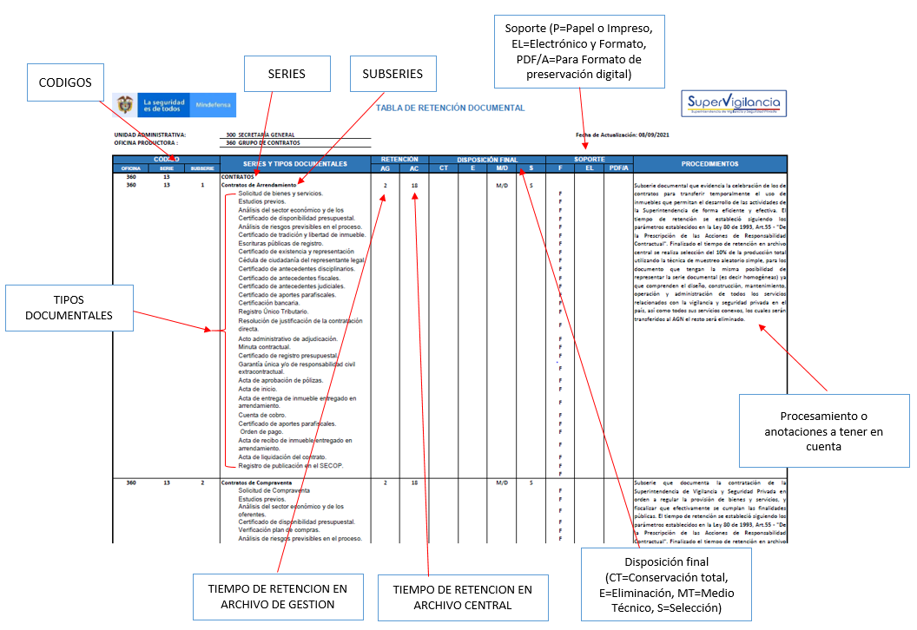
GRAFICO 1 - Tabla de Retención Documental y sus componentes

2.2. Clasificación documental

Es la labor mediante la cual se identifican y establecen las series que componen cada agrupación documental de acuerdo con la estructura orgánico-funcional de la Entidad.
- La actividad de clasificación documental la realizarán los productores documentales de cada dependencia.

- Para la apertura o creación de expedientes o carpetas, se deben clasificar los documentos de las dependencias teniendo en cuenta las Tablas de Retención Documental, con el fin de identificar series, subseries y tipos documentales.

- Se debe realizar la marcación de las carpetas, asignando el código correspondiente en las Tablas de Retención Documental.

- Los documentos de apoyo son documentos que ayudan a la gestión, pero no son responsabilidad del productor documental, no deben archivarse en los expedientes.

2.3. Clasificación de información virtual

Proceso en el que se define la serie y subserie documental, para archivos electrónicos oficiales:

- Toda la información generada, enviada, recibida o comunicada por medios electrónicos, ópticos o similares, que requiera trámite o trazabilidad debe ser identificada, clasificada, en el sistema de gestión documental electrónico en el mismo medio que se generó o recepcionó.

2.4. Ordenación documental

Dando cumplimiento al Artículo 5° del Acuerdo 002 de 2014 que define la creación y conformación de expedientes, ésta se debe realizar a partir del cuadro de clasificación documental y las Tablas de Retención Documental; desde el momento en que se inicia un trámite hasta la finalización del mismo, abarcando los documentos que se generen durante la vigencia y prescripción de las acciones administrativas, legales, fiscales, contables, financieras, técnicas.

La apertura y organización de los expedientes o carpetas físicas y virtuales, se hará de acuerdo con las series y/o subseries definidas en las Tablas de Retención Documental (TRD) de cada una de las oficinas.

Los sistemas de ordenación son:
- Ordenación Numérica:
- Cronológico: Se ubicarán los documentos dentro de la carpeta respetando la secuencia en que fueron tramitados, es decir, el documento más antiguo es el primero de la carpeta y el más reciente es el último documento de la carpeta, por DÍA, MES, AÑO. (Ver gráfico 2). Por ejemplo, en la serie Historial de Vigilados, cada Vigilado, las cuales serán organizadas de forma cronológica.

- Ordinal: Se ubicarán los documentos uno detrás de otro respetando el número de los identifica. Por ejemplo: los Comprobantes Contables se ordenarán de forma consecutiva desde el número 1 hasta el último comprobante generado por vigencia.

- Ordenación Alfabética
- Onomástico: Este orden dependen como su nombre lo indica del orden alfabético y será: primer apellido, segundo apellido, y nombres. Por ejemplo: para el Grupo de Recursos Humanos las Historias Laborales.

ACOSTA REYES José Mauricio
CARDENAS DIAZ Patricia
PEREZ CASTILLO Hernando

- Ordenación Mixta:
- Alfanumérica: Se utiliza a la vez el orden numérico y el alfabético. Por ejemplo: el Grupo de Contratos, ordenará sus carpetas por: TIPO DE CONTRATO, NÚMERO DE CONTRATO, AÑO, NOMBRE, IDENTIFICACION DEL CONTRATISTA.
Las carpetas de contratos, tendrán una hoja de lista de chequeo, donde relacionan el contenido de cada una. La ubicación de la hoja de control y la hoja de lista de chequeo es el primer documento de la carpeta, debidamente legajado, no lleva foliación y debe ser firmado por el responsable del manejo de las carpetas.

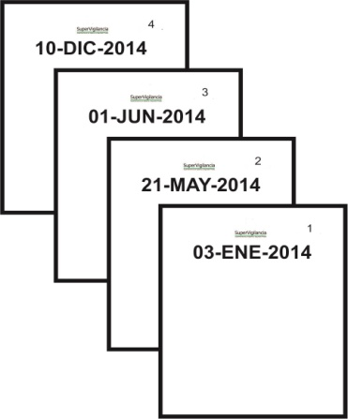
Gráfico 2 - Ordenación Cronológico

Otro ejemplo puede ser en la Oficina Asesora de Planeación, las Actas del Comité Institucional de Gestión y Desempeño: ACTA N. 01 Comité Institucional de Gestión y Desempeño 2003.

- Ordinal Cronológica: Se utiliza para aquellas series que son numéricas simples y cronológicas. Por ejemplo: En el Despacho del Superintendente, la serie Resoluciones. Resolución N. 20181210069057

NOTA: Un oficio debe incorporarse al expediente, teniendo en cuenta la fecha de radicación asignado por la Supervigilancia. En caso de contener anexos, estos deben ir posterior al documento que lo referencia. Siempre se tendrá en cuenta la fecha del oficio radicado, más no la fecha del anexo, para ser incorporado en el expediente.

2.4.1. Preparación física

- Retirar el material metálico como ganchos de cosedora, ganchos de legajar y clip, bandas elásticas, memorias, CD.

- Retirar la duplicidad de copias, folios en blanco, documentos de apoyo, documentos con deterioro biológico. De existir fax que estén en papel térmico, deben ser remplazados la respectiva fotocopia.

- Alinear de los folios del expediente o carpeta, teniendo en cuenta el borde superior de cada folio. (Ver gráfico 3)

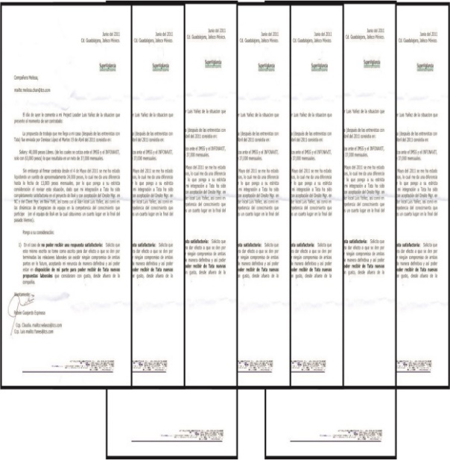
Gráfico 3 - Alineación de documentos
- Los folios se perforan tomando como referencia a tamaño oficio, teniendo en cuenta que las hojas a perforar que contengan información en forma horizontal, se deben ubicar con el título o encabezado hacia el lomo de la carpeta y debidamente alineados. (Ver Gráfico 4).

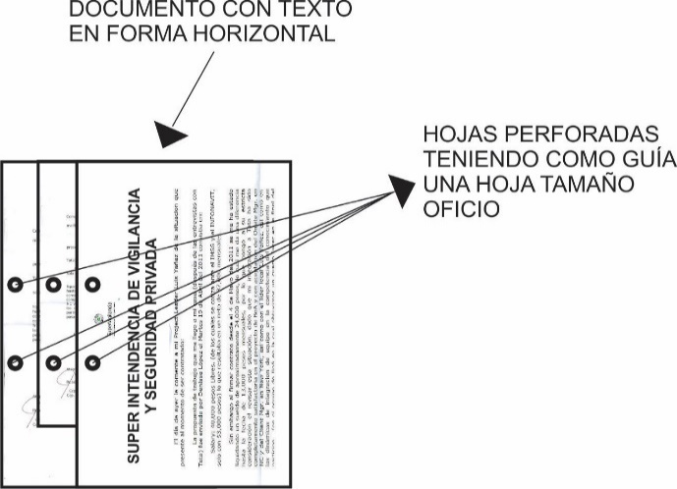

Gráfico 4 – Perforación de documentos

2.4.2. Foliación documental

La foliación es una actividad que consiste en numerar cada una de los folios de un expediente o carpeta. Es importante que antes de foliar, el expediente debe estar clasificado, ordenado, y depurado.

En el caso de series documentales simples (Resoluciones, Circulares), la foliación debe realizarse de forma independiente por carpeta, tomo o legajo. En el caso de series documentales complejas (Contratos, Historias Laborales, Historial de Vigilados, Autorizaciones de Blindaje, Procesos Sancionatorios, Procesos Disciplinarios) la totalidad del expediente tendrá una sola foliación de manera continua, la segunda será la continuidad de la primera.

2.4.2.1. Materiales

- Para el proceso de foliación se debe utilizar lápiz de mina negra y blanda tipo HB, iniciándose desde el número uno (1), el cual corresponde al primer folio del documento que dio inicio al trámite, en consecuencia, corresponde a la fecha más antigua. (Ver gráfico 5).

- La numeración debe ser consecutiva. No se debe omitir ni repetir números, como tampoco adicionar subíndices.

- Se debe escribir el número de manera legible y sin enmendaduras sobre un espacio en blanco y sin alterar membretes, sellos, textos o numeraciones originales.

- Se debe escribir el número en la esquina superior derecha en el folio recto (Primera cara de un folio, la que se numera), en el mismo sentido del texto del documento.

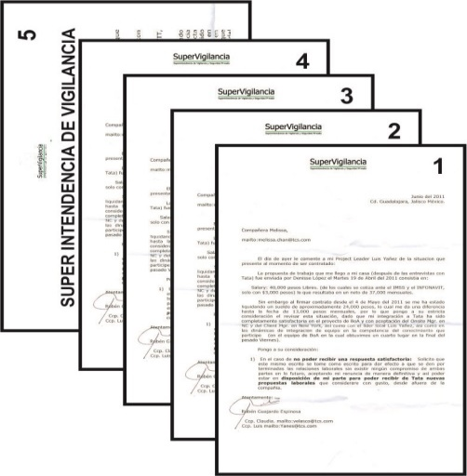

Gráfico 5 - Foliación Documental

- No se deben foliar las pastas, las hojas-guarda en blanco y los separadores.

- Si hay errores en la foliación, ésta se anulará mediante una línea diagonal (/) y se procederá a foliar de nuevo los documentos, quedando válida la última foliación realizada. (Ver Gráfico 6).

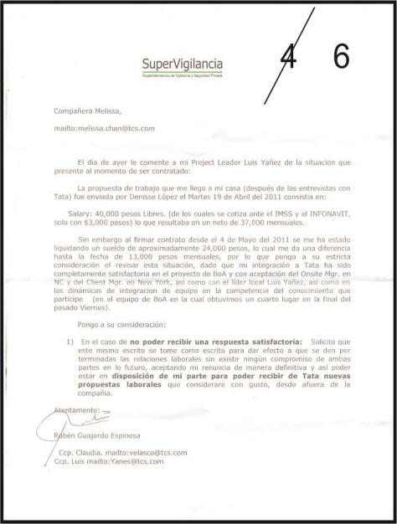

Gráfico 6 - Corrección o anulación de Foliación

- Los soportes documentales diferentes al papel, al igual que el material gráfico que se encuentra entre las unidades de conservación deben extraerse, dejando en su lugar un testigo documental.

En el testigo documental se deben registrar los siguientes datos: la serie, subserie, Nombre del expediente y unidad de conservación (carpeta, caja) a la que pertenece. Adicionalmente, si se trata de un documento en otro formato describirlo y ubicación de dicho, esto con el fin de facilitar su recuperación y acceso. (Ver Gráfico 7).

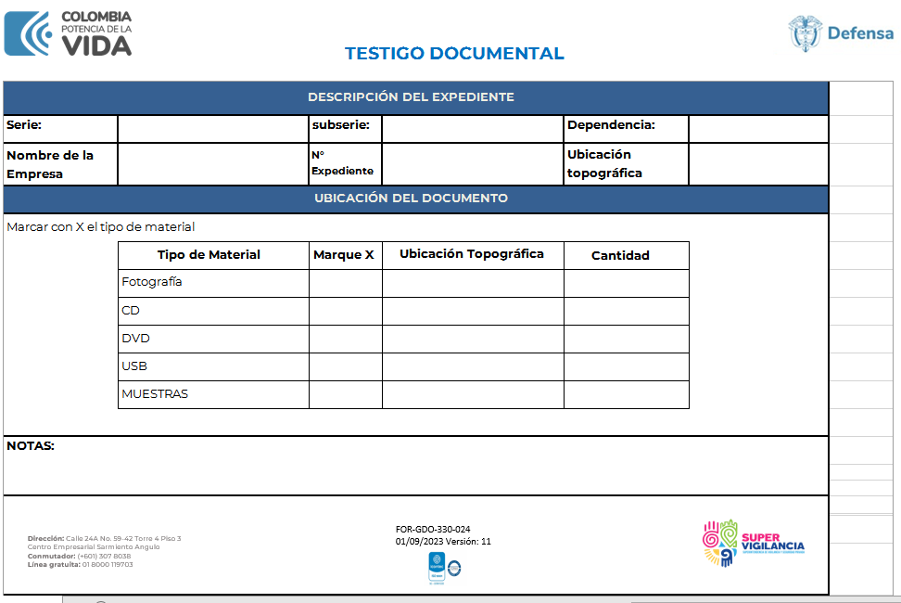

Gráfico 7 - Testigo Documental

- Para soportes como, videos, CDS-, USB, entre otros, se debe dejar registro de su existencia en los inventarios (FUID), en el campo de notas. Posteriormente se hace la correspondiente referencia cruzada, cada soporte constituye un folio el cual se deberá marcar o foliar en la respectiva cubierta que lo contenga.

- Si hay formatos pequeños, como facturas, fotos, etc. se podrán fijar a una sola hoja, la cual tendrá su respectivo número de folio, registrando en el formato de inventario las características del documento foliado, el material se podrá fijar utilizando pegante líquido, teniendo en cuanta que al revés del documento no presente información de lo contrario se deberá utilizar pegante en la parte superior del documento para no afectar la información. (Ver Gráfico 8).

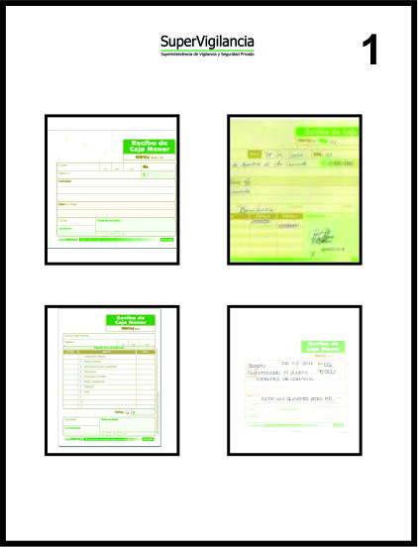

Gráfico 8 - Pegado de documentos pequeños en un folio.

- Es necesario tener en cuenta al imprimir un documento, se debe hacer utilizando ambas caras del folio; y aunque se tenga información por ambas caras, se cuenta como un solo folio.
- Los documentos deben estar debidamente foliados en el momento de ser entregados a los responsables del Archivo de Gestión, quienes deben verificar la foliación.
- La foliación debe ser responsabilidad de cada uno de los productores documentales del área.
- Cada carpeta debe contener como máximo 200 folios, o el 10% más, si se requiere, con el fin de no afectar la integridad de la última actuación.
- La foliación es una actividad previa a cualquier proceso de reprografía, digitalización, microfilmación.
- Si se trata de documentos cosidos o empastados, los folios en blanco no se deben foliar, pero sí dejar constancia en el inventario documental.

2.4.3. Descripción

Consiste en la identificación de los principales elementos de un expediente, como, por ejemplo, serie documental, subserie, contenido del expediente, fechas extremas, número de folios, para ser registrados en el Formato único de Inventario Documental FUID FOR-GDO-330-023, índices, catálogo, u otros instrumentos que permitan localizar y recuperar la información de un archivo.

- Hoja de Control: Es el formato pre impreso de carácter interno, cuyo objetivo es registrar de manera clara, breve, precisa y concisa la información de cada tipo documental que conforma la Unidad Documental con el fin de contar con una bitácora del mismo.
- Formato Único de Inventario Documental (FUID): El inventario documental, según el Archivo General de la Nación (AGN), constituye un instrumento archivístico de recuperación de información que describe de manera exacta y precisa las series o los asuntos de un fondo documental.

Según especificaciones técnicas, las cajas que se utilizarán serán de Ref. X200 con las siguientes dimensiones:

- Dimensiones internas: de Ancho 20 cm. X 25 cm. de alto X 39 cm. de largo.
- Dimensiones externas: Ancho 21 cm. X 26.5 cm. de alto X 40 cm. de largo.
- El material es de cartón kraft corrugado de pared sencilla, con una resistencia vertical de 790 o 930 kgf/m. Y una resistencia mínima al aplastamiento horizontal de 2 kgf/cm2.

Las carpetas que se utilizarán para Archivo de Gestión serán de yute de dos tapas con las siguientes dimensiones:

- Ancho: 45.5 cm.
- Largo: 35 cm.
- Ancho cubierto posterior: 23.5 cm. con pestaña de 1.5 cm.
- Ancho cubierto anterior: 22 cm.

Se hará uso de carpetas de 4 aletas, realizadas en material estable (tipo propalcote) desacidificado para aquellas series de Conservación Total, en el Archivo Histórico, a partir del 2019.

Las dependencias que manejen su archivo de gestión, tienen a responsabilidad de rotular e identificar las carpetas de acuerdo a las normas establecidas en este Manual.

La identificación de las carpetas se hará en formato impreso sobre la cara externa de la primera tapa de la carpeta (Ver gráfico 8 y 9), ubicándola verticalmente en la esquina inferior derecha con los siguientes datos: Sección, subsección, serie, subserie, número de expediente, número de folios, fechas extremas, número de carpeta y número de caja. El cual tendrá un tamaño de 10.5 cm por 9 cm y el tipo de letra será Montserrat (Ver gráfico 9)



10.5 cm

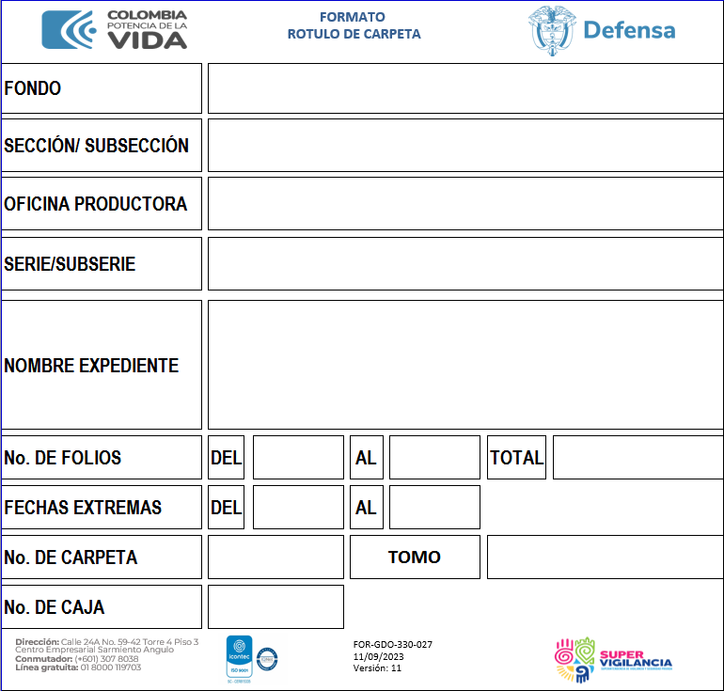

9 cm

Gráfico 9 - Ubicación del Rótulo

- Fondo: Nombre o razón social de la entidad, ejemplo Superintendencia de Vigilancia y Seguridad Privada
- Sección/Subsección: Dependencia de mayor jerarquía o proceso. Por ejemplo, Despacho del Superintendente, Delegada para la Operación, Delegada para el Control.
- Oficina Productora: Oficina que produce y conserva la documentación tramitada en ejercicio de sus funciones, ejemplo: Grupo de Contratos.
- Serie: Se debe registrar código de la serie documental, el cual se encuentra en la primera columna de la TRD de cada dependencia y el nombre completo de la serie documental, el cual se encuentra en la segunda columna de la Tabla de Retención Documental. Ejemplo: 360.13 CONTRATOS
- Subserie: En este espacio se diligencia el código y el nombre de la subserie ejemplo: 360.13.4 Contratos de Prestación de Servicios.
- Número o Nombre de expediente: Se realiza una breve descripción del asunto o tipo de documento. Estos pueden ser el nombre del expediente (Empresa de Seguridad, Departamento de Seguridad, Cooperativa de Seguridad, Persona Natural o Jurídica, Proyecto, Plan, Informe, Convenio, etc.) que trata.
- Número de folios: se describe el número de folio correspondiente al primer documento, así como el último número del folio de la carpeta. Posteriormente el total de folios. Ejemplo: Número de folios: del 1 al 200. Total: 200, si existe relación entre dos o más carpetas se deberá dar continuidad en el consecutivo del número de folios.
- Fechas extremas: Fecha inicial: Corresponde a la fecha que tiene el primer documento de la carpeta, la fecha consta de 8 dígitos (dd-mm-aaaa). Y la fecha final que corresponde a la fecha que tiene el último documento de la carpeta.
- Número de carpeta: el que corresponda al interior de la caja y debe ser consecutivo
- Tomo: Es la relación que existe entre dos o más carpetas que tratan el mismo asunto, Ejemplo: 1 de 2; 2 de 2, de no contar con un posible tomo se deberá digitar N/A (No aplica)
- Número de caja: Número que de acuerdo a la caja transferida y debe ser consecutivo.

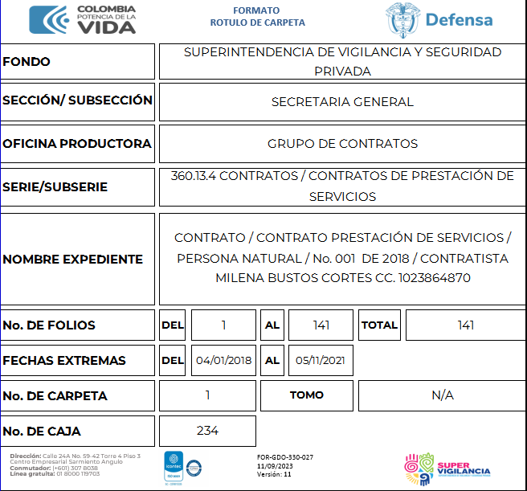
Gráfico 10 – Rótulo de Carpeta Diligenciado

NOTA: El formato no debe ser modificado ni en medidas ni en contenido.

La identificación de las cajas se hará en formato impreso sobre la cara externa de la tapa de la caja (Ver gráfico 11), ubicándolo verticalmente en el centro de la tapa.
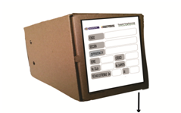

Gráfico 11 - Ubicación Rótulo de la caja

El rótulo de la Caja contendrá los siguientes datos: Fondo, sección/subsección, dependencia, serie/subserie, código, N° de caja, N° de carpetas, fechas extremas.

El cual tendrá un tamaño de 15.5 cm por 20 cm y el tipo de letra será Montserrat (Ver gráfico 12).
15,5 cm

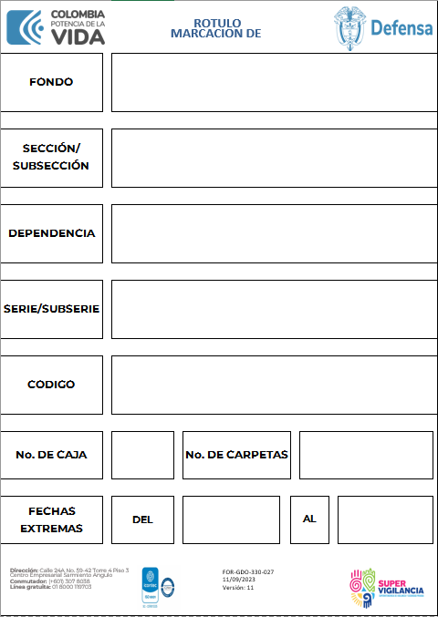

20cm
Gráfico 12 – Rótulo de Marcación de cajas

NOTA: El formato no debe ser modificado ni en medidas ni en contenido.

- Fondo: Nombre o razón social de la entidad, ejemplo Superintendencia de Vigilancia y Seguridad Privada
- Sección/Subsección: Dependencia de mayor jerarquía o proceso. Por ejemplo, Despacho del Superintendente, Delegada para la Operación, Delegada para el Control.

- Dependencia: Oficina que produce y conserva la documentación tramitada en ejercicio de sus funciones, ejemplo: Grupo de Contratos.
- Serie: Se debe registrar el nombre completo de la serie documental, el cual se encuentra en la segunda columna de la Tabla de Retención Documental. Ejemplo: CONTRATOS
- Subserie: El nombre de la subserie. Ejemplo: Contratos de Prestación de Servicios.
- Código: Se debe registrar código de la serie y subserie documental, el cual se encuentra en la primera columna de la TRD de cada dependencia. Ejemplo: 360.13.4
- Número de caja: se registrar el número de caja correspondiente a la primera, y debe ir consecutivo.
- Número de carpeta: Se registra el número de carpetas que corresponda al interior de la caja y debe ser consecutivo.
- Fechas extremas: Fecha inicial: Corresponde a la fecha que tiene la primera carpeta, la fecha consta de 8 dígitos (dd-mm-aaaa). Y la fecha final que corresponde a la fecha que tiene la última carpeta.

2.5. Almacenamiento y ubicación de la documentación

En los Archivos de Gestión, Central e Histórico, las carpetas deben ir ubicadas en cajas dispuestas en estantes, de izquierda a derecha, de arriba abajo.
(Ver gráfico 13).
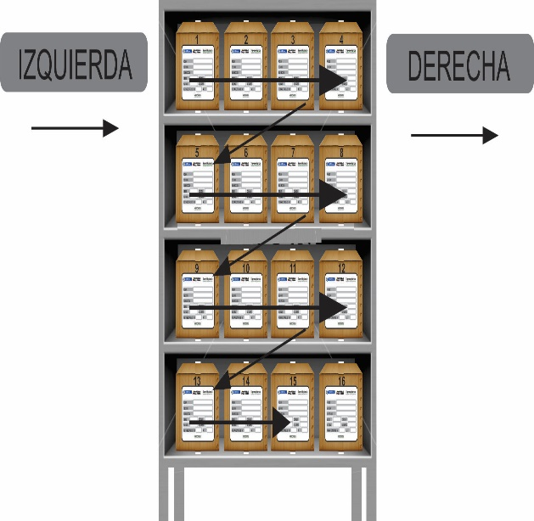
Gráfico 13 - Ubicación de cajas en estantería

La ubicación de las cajas debe respetar una distancia libre entre caja y el entrepaño superior de cuatro (4) a siete (7) cm. Las carpetas se ubican dentro de la caja de izquierda a derecha en orden cronológico y en número consecutivo de unidad, el lomo de la carpeta debe ir hacia la parte inferior de caja. (Ver gráfico 14).
Gráfico 14 - Ubicación de Carpetas en unidades de conservación (Cajas)

Para el almacenamiento de documentos en formato digital como CD, DVD, USB, o disquetes que existen, se dispondrá de una unidad de conservación plástica en polipropileno u otro polímero químicamente estable. Cada unidad de conservación contendrá sólo un CD.

Las fotografías se almacenarán en sobres individuales y en cajas de PH neutro.
Las estanterías serán diseñadas acorde con el formato y con las especificaciones requeridas para garantizar su preservación.

2.5.1. Señalización de la estantería

- El mobiliario del Archivo de Gestión, estará identificado con rótulos así: Bloque, cuerpo, estante, entrepaño. (Ver Gráfico 15)
- Para archivadores rodantes: la señalización de bloque y cuerpo es: Letra Arial 60 en mayúscula y formato de negrita. (Ver gráfico 16).

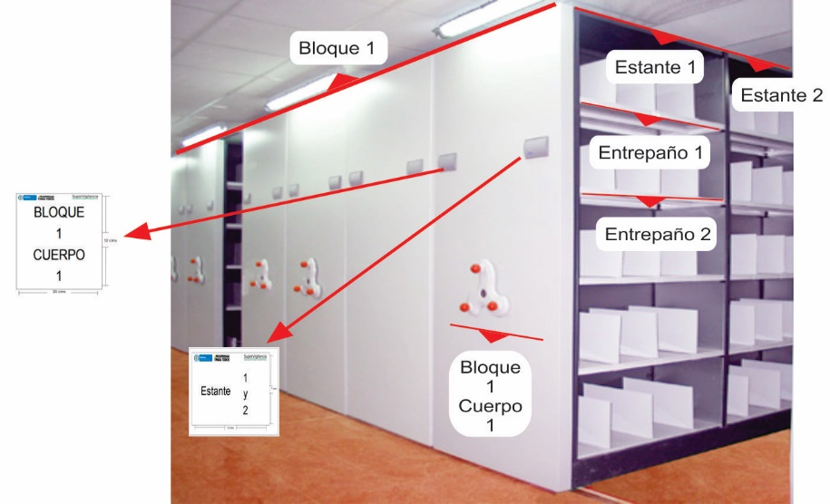
Gráfico 15 - Señalización Estantería Rodante

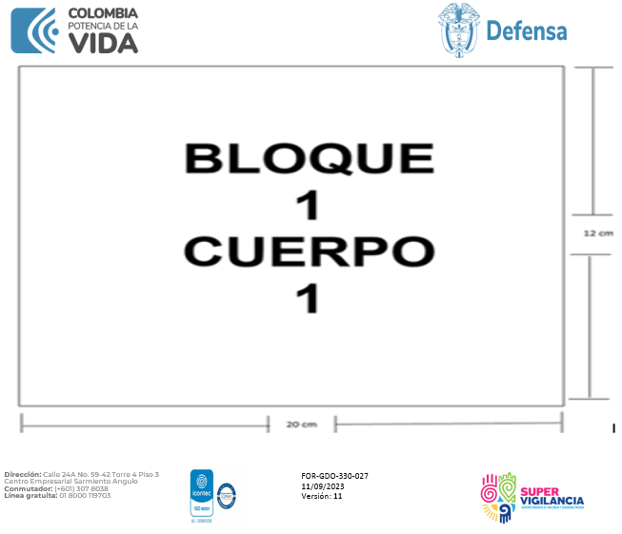
Gráfico 16 - Rótulo Bloque Archivador

- Los estantes de los archivadores rodantes se señalan con Letra Arial 45 en mayúscula y formato de negrita. (Ver gráfico 16).

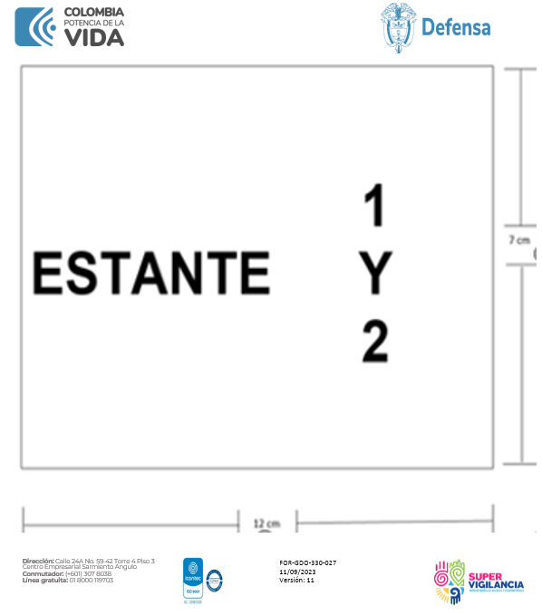
Gráfico 16 - Rótulo Estante Archivador

- Para estantería fija cerrada o abierta: Se deben ubicar los respectivos rótulos especificando estante y entrepaño, como lo indica el gráfico 17.

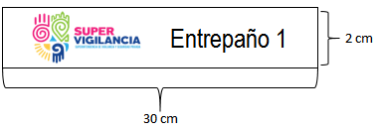
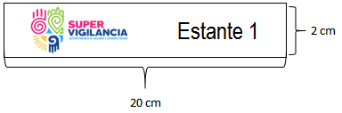
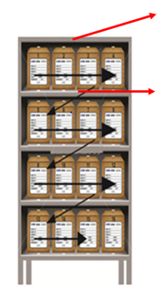
Gráfico 17 - Señalización Estantería Fija

2.6. Entrega de documentos al Archivo de Gestión

- Para la entrega y recepción de los documentos al Archivo de Gestión, las unidades de conservación (carpetas) deberán estar foliadas, identificadas, rotuladas, así como diligenciado el Formato Único de Inventario Documental (FUID), donde se relacionará cada una de las cajas y/o carpetas, las cuales deberán estar de conformidad con las Tablas de Retención Documental.
- Los responsables del Archivo de Gestión, verificarán la ordenación documental, la foliación, identificación de unidades de conservación y procederán a recibir los documentos, firmando el respectivo Formato Único de Inventario Documental. (Ver gráfico 19).
- Los responsables del Archivo de Gestión, ubicarán los documentos recibidos en el espacio destinado. Igualmente registrarán en la base de datos información de la documentación contenida y recibida.
- Si un funcionario o servidor público o contratista deja el cargo o termina su contrato, debe obligatoriamente hacer entrega mediante el inventario de los documentos tanto físicos como electrónicos (estos últimos que se encuentren en equipos de cómputo, sistemas de información, medios portátiles de almacenamiento).
- Los responsables de la información deben realizar copias de seguridad en las diferentes unidades de almacenamiento de acuerdo a las disposiciones que en esta materia establezca la Oficina de Sistemas de Informática, con el fin de garantizar su conservación.
- Al tramitar la desactivación de cuentas del Sistema del Gestor Documental y hacer firmar por el Coordinador de Gestión Documental el acta de entrega FOR-GCO-360-064, una vez realice la entrega de su archivo junto con el inventario correspondiente. (Ver gráfico 18).

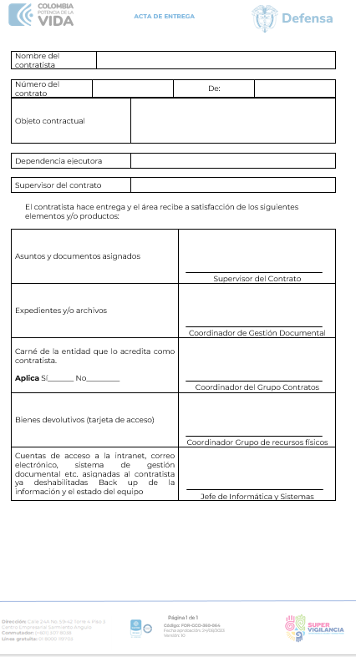

Gráfico 18- Formato Acta de Entrega

NOTA: El jefe inmediato es responsable de hacer remitir los documentos de la dependencia al Archivo de Gestión.

2.7. Transferencias documentales

Las transferencias documentales se realizan teniendo en cuenta el Programa de transferencias Documentales. Una vez la dependencia revise el cronograma establecido y mediante la aplicación de las Tablas de Retención Documental, con el inventario de los documentos a transferir, podrá realizar su transferencia.

Para el caso de las dependencias pertenecientes a la Delegada para el Control, tendrán en cuenta que sólo podrán iniciar el tiempo de retención en archivo de gestión, aquellos expedientes que tengan auto de archivo.

Adicionalmente, en caso de transferirse una serie documental o asunto referido a Derechos Humanos, dicho Archivo debe ser identificado, como tal en el Inventario Documental (FUID), para que el archivo Central tome las medidas de seguridad, integridad y conservación necesarias.

2.7.1. Transferencias documentales primarias al Archivo de Gestión

Para realizar transferencias primarias se debe tener en cuenta lo siguiente:
- Realizar el alistamiento.
- Preparación Física.
- Luego se elabora el Formato Único de Inventario Documental (FUID). (Ver gráfico 19).
- Se hace entrega de la transferencia al Archivo de Gestión centralizado, donde los funcionarios de Gestión Documental, realizarán una verificación al 100% de las unidades de conservación a transferir, con el fin de dar visto bueno a la transferencia documental siempre y cuando cumpla con todos los requerimientos establecidos en el numeral 1.2 sobre ordenación documental.

Entre los aspectos a tener en cuenta para la recepción de la transferencia tenemos:
- Se verificará que las unidades de conservación (Carpetas y cajas) estén debidamente identificadas.
- Las carpetas y las cajas a transferir deben ir numeradas desde 1 hasta N y coincidir con el número del orden del Formato Único de Inventario Documental (FUID).
- El Archivo de Gestión deberá transferir al Archivo Central aquellas series y subseries documentales contempladas en las Tablas de Retención Documental que hayan cumplido el tiempo de retención definido o según la disponibilidad de espacio.
- En la fecha señalada en el cronograma de transferencias, el funcionario responsable del Archivo de Gestión coordinará el traslado al Archivo Central para hacerle entrega de la transferencia con los soportes correspondientes.
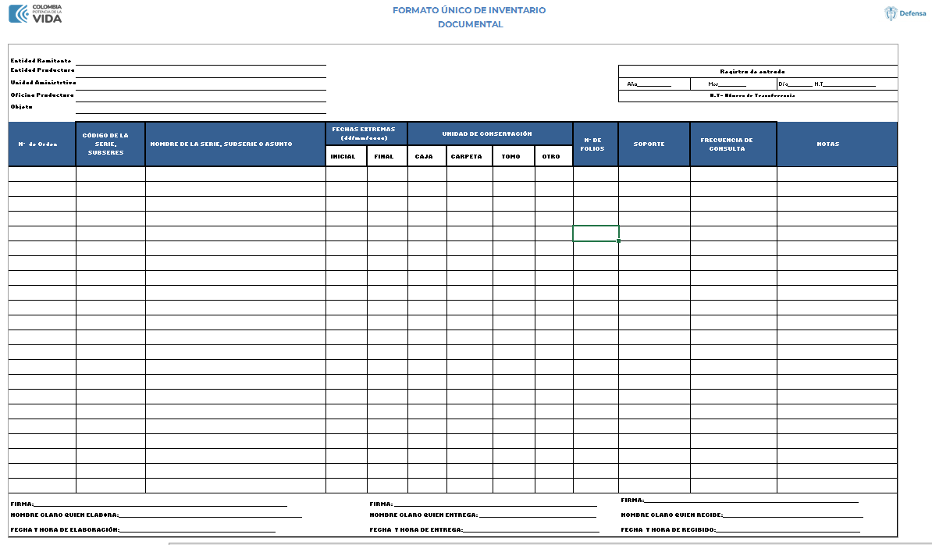
Gráfico 19 - Formato Único de Inventario Documental FUID.

En caso que la transferencia no cumpla con este requisito, se devolverá a la dependencia responsable, para que realicen los cambios pertinentes.

2.7.2. Transferencias documentales primarias al Archivo de Central

En el Archivo Central la recepción de las transferencias se hará de la siguiente manera:
- Comprobar que el número de unidades de conservación (Cajas y carpetas) relacionadas en Formato Único de Inventario Documental (FUID), correspondan con las entregadas físicamente.
- La verificación se debe realizar teniendo en cuenta el numeral 1.2 de este Manual dentro de los 5 días hábiles siguientes a la recepción de la transferencia.
- Si al verificar la transferencia documental en el Archivo Central, las unidades de conservación (Carpetas o cajas) entregadas presentan observaciones o no coinciden con lo diligenciado en el Formato Único Inventario Documental, se informará vía correo electrónico al Coordinador del Archivo de Gestión y al Coordinador del Grupo de Gestión Documental, para realizar las correcciones pertinentes.
- Una vez cumplidos los pasos anteriores, se da por aceptada la transferencia, mediante acta de Transferencia Documental FOR-GDO-330-036, diligenciada y firmada por los involucrados y se procederá a actualizar la información transferida a la base de datos, con el fin de facilitar su consulta y recuperación en un término de 5 días hábiles, formato del acta encontrada en la Suite Visión Empresarial.
- En los siguientes 5 días, el volumen documental transferido será ubicado en el Archivo Central y se realizará la respectiva actualización de expedientes, según sea el caso. Así mismo, se registrará la signatura topográfica en la base de datos.
- En caso de contener archivo de Derechos Humanos, debe realizarse Digitalización de estos documentos con su respectiva copia de seguridad.

2.7.3. Transferencias documentales Secundarias Archivo Histórico

Para la transferencia secundaria de los documentos de archivo declarados de conservación permanente al Archivo General de la Nación se tendrá en cuenta lo reglamentado en el Artículo 2.8.2.9.4. en su parágrafo 1, del Decreto 1080 de 2015, que le ordena transferir sus fondos históricos luego de 50 años, siempre que no tenga reserva constitucional un legal.

- Se deberá realizar la transferencia al AGN, siguiendo los siguientes lineamientos generales, enunciados en el Artículo 2.8.2.11.1. y su parágrafo.
- La Entidad, deberá presentar al Archivo General de la Nación un plan de transferencias documentales de acuerdo con los procedimientos y regulaciones establecidas por el Archivo General de la Nación.
- Los documentos objeto de la transferencia, deberán cumplir con criterios de organización archivística, siguiendo el principio de procedencia, orden original, descripción e integridad de los fondos. Al igual que con estricta aplicación de las Tablas de Retención Documental por series documentales, y deben incluir tanto los expedientes físicos, como electrónicos e híbridos.
- La transferencia documental debe incluir la entrega de los siguientes elementos al Archivo General de la Nación:
- Un inventario físico y en medio electrónico de las series documentales y de los expedientes a transferir.
- La base de datos con la descripción de los documentos a transferir, la cual deberá cumplir con la Norma Internacional para la Descripción Archivística (ISAD).
- Copia de los medios técnicos (Digitales, ópticos, microfilme, etc.), cuando este procedimiento se haya establecido en la respectiva TRD; dichos medios deberán tener una descripción de su contenido (Los cuales establecerá el Archivo General de la Nación).
- Los documentos en medios tecnológicos solo podrán ser transferidos en formatos que cumplan con los estándares de preservación digital, avalado por el AGN.

- Como constancia de la transferencia se levantará un acta firmada por la Entidad y el Archivo General de la Nación y se adjuntará el inventario detallado.

2.8. Disposición final de documentos

2.8.1. Eliminación

La eliminación se entiende como el proceso mediante el cual se extrae de los Archivos de Gestión y del Archivo Central los documentos que ya han cumplido con su tiempo de retención y que su disposición final es la eliminación.
La disposición final de eliminación se determina sobre algunas series o subseries documentales debido a que su contenido se halla presente en otras series o que esté consolidado en otros documentos. O bien que se trate de documentos que reflejan procedimientos determinados en las Leyes sin variación alguna específica para el cumplimiento de una función, también porque los documentos solo sirven de soporte para verificar que se cumplió con una función meramente administrativa o de apoyo a la gestión, sin contener información útil a ulteriores estudios históricos.

Como lo establece el Acuerdo 004 de 2013, la eliminación de documentos de archivo, tanto físico como electrónico, deberá estar basada en las TRD y será aprobada por el Subcomité de Archivo de la Entidad, que para el caso de la Supervigilancia es el Comité Institucional de Gestión y Desempeño.
Los pasos a seguir son los siguientes:

- Revisar las Tablas de Retención Documental para identificar los documentos del Archivo de Gestión o Central, para determinar aquellos que hayan cumplido el tiempo de retención documental y que además su disposición final sea la eliminación.
- La eliminación de documentos de archivo se debe realizar por series y subseries documentales, no por tipos documentales. Tampoco se pueden eliminar documentos individuales de un expediente, excepto que se trate de copias idénticas o duplicados.
- Posteriormente se extraen físicamente del archivo la documentación que cumpla con el requisito del numeral anterior.
- Funcionarios del Grupo de Gestión Documental Archivo y Correspondencia realizarán una visita previa, al archivo central, en la cual verificarán el proceso de eliminación, por medio de una prueba selectiva de la documentación a eliminar. Lo anterior como punto de control en el proceso de eliminación.
- Una vez realizada la visita, se informará al Coordinador del Grupo de Gestión Documental, Archivo y Correspondencia, quien a su vez citará al Subcomité de archivo para la aprobación de eliminación documental.
- Según lo establecido en el Acuerdo 004 de 2013, emitido por el Archivo General de la Nación, previamente y por un periodo de treinta días se deberá publicar en la Página Web de la Entidad, el inventario de los documentos que han cumplido su tiempo de retención y que en consecuencia pueden ser eliminados.
- Si durante el periodo de publicación en la Página Web se reciben observaciones por parte de los ciudadanos, éstas deben ser revisadas por el Archivo General de la Nación, quien dispondrá de 60 días para solicitar a la Entidad suspender el proceso de eliminación y ampliar el plazo de retención de los documentos.
- La aprobación de la eliminación de documentos de archivo en soporte físico o electrónico se realizará mediante “Acta de Eliminación” firmada por el Subcomité de Archivo, a la cual se adjunta el inventario de los documentos que serán objeto de eliminación.
- Las actas de eliminación y el inventario de los documentos que han sido eliminados se conservaran permanentemente en la entidad y se publicaran en la página web de la entidad para su consulta.
- Finalmente, el responsable del proceso de eliminación se encargará de constatar que éste se haga por picado manual o mecánico en el caso de documentos físicos.
- En el caso que se venda el papel rezago, se debe consignar el dinero o se respetará el acuerdo que hayan pactado los interesados.

2.8.2. Conservación total

La documentación propuesta para Conservación Total son documentos de valores secundarios, estos constituyen el patrimonio documental de la Superintendencia de Vigilancia y Seguridad Privada.

Buena parte de la documentación generada por las áreas misionales de la Superintendencia es considerada de carácter histórico ya que revela los objetivos para los cuales se creó la entidad.

Se aplica a aquellos documentos que tienen valor primario y secundario, es decir, aquellos documentos que contienen información de disposición legal o los que por su contenido informan sobre el origen, desarrollo, estructura, procedimientos y políticas de la entidad productora, convirtiéndose en testimonio de su actividad y trascendencia.

En este proceso se extrae del Archivo Central los documentos que ya han cumplido con su tiempo de retención documental y que su disposición final es la conservación total; según la tabla de retención documental correspondiente y realizaría de la siguiente manera:

- Extraer físicamente del Archivo Central la documentación que cumpla con el requisito anterior.
- Ubicar la documentación en el Archivo Histórico y actualizar la signatura topográfica en la base de datos, labor que será realizada por el Archivo Central.
- El Grupo de Gestión Documental realizará la respectiva valoración en el sitio y si amerita ser histórico dará su visto bueno frente al proceso.

2.8.3. Selección

Proceso mediante el cual se decide la disposición final de los documentos de acuerdo con lo establecido en la Tabla de Retención Documental. En dicho instrumento se tendrá en cuenta el muestreo selectivo para series con valores primarios.

2.9. Actualización de las Tablas de Retención Documental

Las Tablas de Retención Documental son un listado de series, subseries y sus correspondientes tipos documentales a las cuales se asigna el tiempo de permanencia en cada etapa del ciclo vital de los documentos, que responde a una estructura orgánico funcional de la Entidad, determinada.

El procedimiento para la actualización de las Tablas de Retención Documental se realizará de la siguiente manera:

El Acuerdo 004 de 2013 establece en su Título V Artículo 14 que las Tablas de Retención deberán actualizarse en los siguientes casos:

- Cuando existan cambio en la estructura orgánica de la Entidad.
- Cuando existan cambios en las funciones.
- Cuando la entidad sufra procesos de supresión, fusión o liquidación.
- Cuando se produzcan cambios en el marco normativo del país.
- Cuando se transformen tipos documentales físicos en electrónicos.
- Cuando se generen nuevas series y tipos documentales.
- Cuando se realicen cambios en los criterios de valoración, soportes documentales y procedimientos que afecten la producción de documentos.

Esto se debe realizar según el procedimiento de actualización de Tablas de Retención Documental.

- Para la actualización de Tablas de Retención Documental se utilizará el formato de Tabla de Retención Documental aprobado en el sistema de calidad. (Ver gráfico 20).

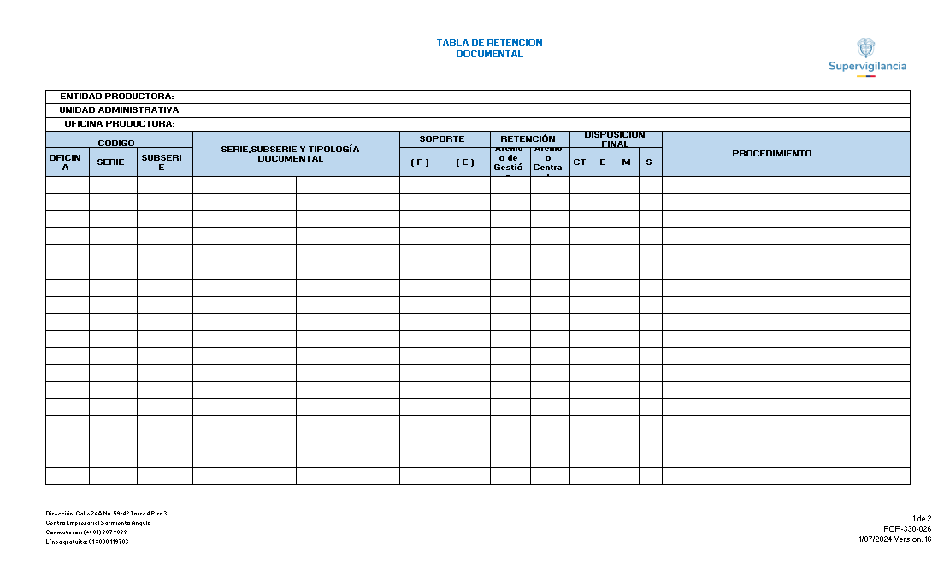
Gráfico 20 – Formato Tabla de Retención Documental

3. SERVICIOS DE ARCHIVO EN LA SUPERVIGILANCIA

Los servicios de archivo se encuentran amparados en el artículo 12 de la ley 57 de 1985, que establece “toda persona tiene derecho a consultar documentos que reposen en las oficinas públicas y a que se le expida copia de los mismos, siempre que dichos documentos no tengan carácter reservado conforme a la Constitución o a la ley, o no hagan relación a la defensa o seguridad nacional.”

De otra parte, para la prestación de los servicios, se debe tener en cuenta lo establecido en el Código de Procedimiento Administrativo y de lo Contencioso Administrativo Artículo 24 sobre informaciones y documentos sometidos a reserva por la constitución o la ley.

- “Los protegidos por el secreto comercial o industrial.
- Los relacionados con la defensa o seguridad nacionales.
- Los amparados por el secreto profesional.
- Los que involucren derechos a la privacidad e intimidad de las personas, incluidas en las hojas de vida, la historia laboral y los expedientes pensionales y demás registros de personal que obren en los archivos de las instituciones públicas o privadas, así como la historia clínica, salvo que sean solicitados por los propios interesados o por sus apoderados con facultad expresa para acceder a esa información.
- Los relativos a las condiciones financieras de las operaciones de crédito público y tesorería que realice la Nación, así como a los estudios técnicos de valoración de los activos de la Nación. Estos documentos e informaciones estarán sometidos a reserva por un término de seis (6) meses contados a partir de la realización de la respectiva operación.”

El Archivo de Gestión y el Archivo Central de la Superintendencia de Vigilancia y Seguridad Privada, es la unidad de información responsable, de almacenar, conservar, custodiar y facilitar la consulta de documentos, cumpliendo con una función administrativa; integrada a la Secretaría General. Estos servicios pueden ser prestados a través de un outsourcing, con contrato interinstitucional o por la misma entidad.

3.1. Servicio de préstamo y consulta de documentos para usuarios internos y externos

Esta actividad se realiza de acuerdo al procedimiento de préstamo y consulta de documentos ubicado en la Suite Visión Empresarial. El servicio de préstamo consiste en suministrar, en calidad de préstamo una carpeta o unidad documental a un usuario autorizado, de acuerdo a los niveles de acceso a la información y/o entes de control y autoridades legales.

- Si es un usuario externo debe solicitar por escrito, o por correo electrónico, el préstamo del expediente que desea consultar; la Supervigilancia dará respuesta dentro de los 10 días siguientes a la recepción de la solicitud.

- Si es un usuario interno, debe solicitar los expedientes a través del Formato “Planilla Préstamo y Devolución de Expedientes” FOR-GDO-330-002. (Ver gráfico 21).

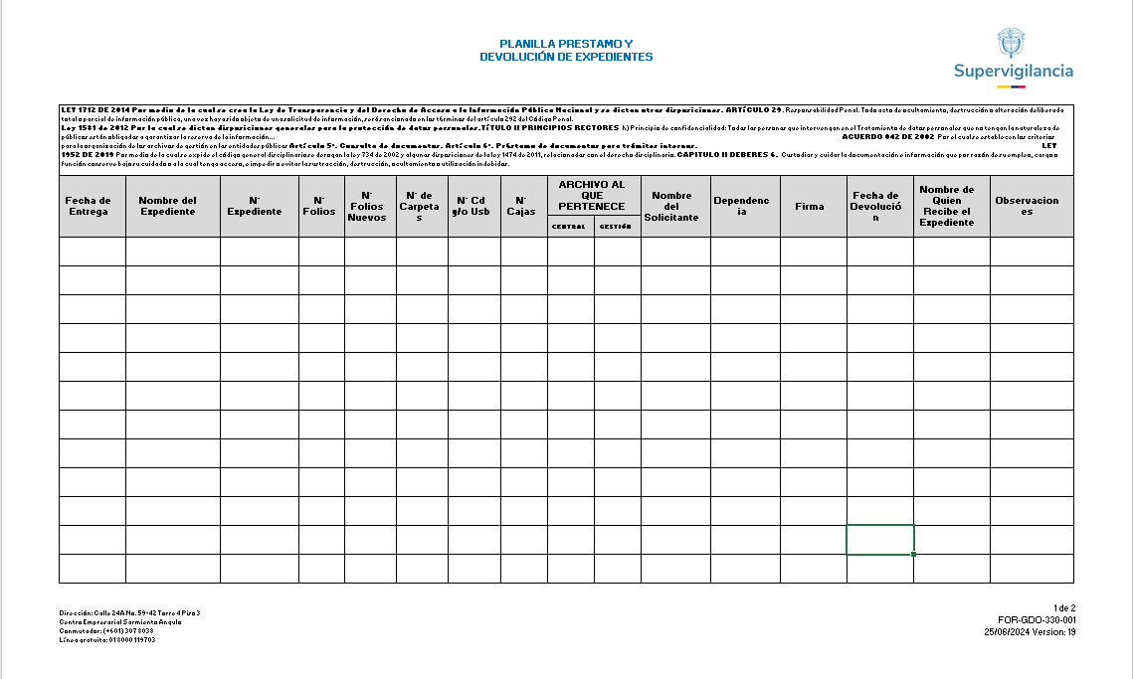
Gráfico 21 – Planilla Préstamo y Devolución de Expedientes

3.1.1. Devolución de documentos, usuarios internos y externos

La devolución de documentos, se encuentra detallada en el procedimiento de préstamo y consulta de documentos, ubicado en la Suite Visión Empresarial. Se deberán diligenciar los formatos requeridos para dicha actividad.

3.2. Servicio de consulta de documentos

Gestión documental suministrará en las instalaciones de la Supervigilancia la consulta de documentos que se encuentran en el Archivo de Gestión y Central, este servicio será controlado por la persona asignada a la dependencia a la que pertenezca el expediente, a través de la planilla préstamo y devolución de expedientes archivo central FOR-GDO-330-002 encontrada en la Suite Visión Empresarial.
Este servicio se prestará, salvo aquellos documentos que tengan restricción legal y podrán acceder al servicio entes de control y autoridades legales.

3.3. Servicio de Reprografía

Con este servicio se facilita a los usuarios externos la reproducción de documentos, teniendo en cuenta lo establecido en el procedimiento de préstamo y consulta de documentos.

4. GESTIÓN DE COMUNICACIONES OFICIALES

Con el propósito de reflejar una adecuada imagen corporativa, la Superintendencia de Vigilancia y Seguridad Privada cuenta con un Instructivo de Comunicaciones Oficiales del Grupo de Gestión Documental Archivo y Correspondencia INS-GDO-330-002; a través del cual se dan los lineamientos del manejo de las comunicaciones oficiales que se producen.

De presentarse alguna falla en el sistema, la radicación se hará de forma manual siguiendo el plan de contingencia, encontrado en el Instructivo de comunicaciones Oficiales.

5. GESTOR DOCUMENTAL

La Ley 594 de 2000 define la gestión documental “como el conjunto de actividades administrativas y técnicas tendientes a la planificación, manejo y organización de la documentación producida y recibida por las entidades, desde su origen hasta su destino final, con el objeto de facilitar su utilización y conservación.”

La Superintendencia de Vigilancia y Seguridad Privada, implementó un GESTOR DOCUMENTAL, que le permite administrar de manera eficaz el flujo de comunicaciones que ingresan como radicados de los diferentes grupos de interés; así como las comunicaciones oficiales de respuesta a dichos radicados, y las que se distribuyen al interior en desarrollo de las funciones; es decir la gestión de documentos virtuales.

Los manuales que se encuentran en el gestor documental son complementarios al Manual de Archivo de la Entidad, creado específicamente para establecer los lineamientos de utilización y aplicación del Sistema de Gestión Documental en FISICO y ELECTRÓNICO.

5.1. Acceso al Gestor Documental

Todo funcionario o contratista de la Superintendencia de Vigilancia y Seguridad Privada que tenga funciones o entregables en cumplimiento de la misión de la entidad debe tener un usuario del Gestor Documental y responderá por su correcta administración, autocontrol documental, custodia de contraseña y consulta diaria, el usuario debe ser solicitado directamente por el jefe inmediato a la oficina de Sistemas.

Los contratistas por prestación de servicios, pueden tener usuario del Gestor Documental, pero se les suprime la opción de archivar (Esta decisión es directamente del supervisor del contrato, quien en últimas responderá por los entregables del contratista), y todos los documentos que elaboren deben ser enviados, al finalizar su trámite a su supervisor, quien será el responsable de presentar el informe mensual para el pago oportuno y pactado.

Al finalizar el contrato, la cuenta del Gestor Documental debe ser verificada por el supervisor; y la oficina de sistemas para garantizar la liberación de las bandejas y coordinar la inactivación una vez se cumpla su revisión.

Con el propósito de gestionar una correcta conformación de los archivos, se debe tener en cuenta que tanto el expediente virtual como el expediente físico coincidan de manera exacta en su contenido, cotejando los datos en ambos formatos y en caso de hallar diferencias, se deberá hacer la actualización, incluyendo los documentos faltantes.

BIBLIOGRAFÍA

Acuerdo 011 de 1996. [Termino de búsqueda: acuerdo 011]. [En línea. PDF]. [Consulta: 2014-07-08] Disponible en:
http://www.archivogeneral.gov.co/sites/all/themes/nevia/PDF/Transparencia/ACUERDO11_DE_1996.pdf

Acuerdo 060 de 2001. [Termino de búsqueda: pautas comunicaciones oficiales]. [En línea. PDF]. [Consulta: 2014-07-08] Disponible en: http://www.archivogeneral.gov.co/sites/all/themes/nevia/PDF/Transparencia/ACUERDO_60_de_2001.pdf

Acuerdo 42 de 2002. [Termino de búsqueda: acuerdo 042]. [En línea. PDF]. [Consulta: 2014-07-08] Disponible en: http://www.archivogeneral.gov.co/sites/all/themes/nevia/PDF/Transparencia/ACUERDO_42_DE_2002.pdf

Acuerdo 004 de 2013. [Termino de búsqueda: acuerdo 04]. [en línea. PDF]. [consulta: 2014-07-08] Disponible en: http://www.archivogeneral.gov.co/sites/all/themes/nevia/PDF/Transparencia/ACUERDO_04%20DE%202013.pdf

Acuerdo 005 de 2013. [Termino de búsqueda: acuerdo 05]. [En línea. PDF]. [Consulta: 2014-07-08] Disponible en: http://www.archivogeneral.gov.co/sites/all/themes/nevia/PDF/Transparencia/ACUERDO_05_DE_2013.pdf

Acuerdo 002 de 2014. [Termino de búsqueda: acuerdo 02]. [En línea. PDF]. [Consulta: 2014-07-08] Disponible en: http://www.archivogeneral.gov.co/sites/all/themes/nevia/PDF/Transparencia/ACUERDO_02_DE_2014.pdf

Constitución Política de Colombia. [Termino de búsqueda: constitución política]. [En línea]. [Consulta: 2014-07-08] Disponible en: http://www.alcaldiabogota.gov.co/sisjur/normas/Norma1.jsp?i=4125

Decreto 1080 de 2015. [Termino de búsqueda: decreto 1080]. [En línea. PDF]. [Consulta: 2014-07-08] Disponible en: https://normativa.archivogeneral.gov.co/decreto-1080-de-2015/

Decreto 2578 de 2012. [Termino de búsqueda: ley sistema nacional de archivos]. [En línea. PDF]. [Consulta: 2014-07-08] Disponible en: http://www.alcaldiabogota.gov.co/sisjur/normas/Norma1.jsp?i=50875

Decreto 2482 de 2012. [Termino de búsqueda: decreto 2482]. [En línea. PDF]. [Consulta: 2014-07-08] Disponible en: http://www.alcaldiabogota.gov.co/sisjur/normas/Norma1.jsp?i=50803

Decreto 1515 de 2013. [Termino de búsqueda: decreto 1515]. [En línea. PDF]. [Consulta: 2014-07-08] Disponible en: http://www.mintic.gov.co/portal/604/articles-3521_documento.pdf

Ley 80 de 1989. [Termino de búsqueda: Ley 80]. [En línea]. [Consulta: 2014-07-08] Disponible en: http://190.26.215.130/index.php?idcategoria=4339

Ley 527 de 1999. [Termino de búsqueda: normatividad mensajes de datos]. [En línea]. [Consulta: 2014-07-08] Disponible en: http://www.alcaldiabogota.gov.co/sisjur/normas/Norma1.jsp?i=4276

Ley 594 de 2000. [Termino de búsqueda: ley de archivos]. [En línea]. [Consulta: 2014-07-08] Disponible en: http://www.alcaldiabogota.gov.co/sisjur/normas/Norma1.jsp?i=4275

Ley 1437 de 2011. [Termino de búsqueda: procedimiento administrativo normatividad]. [En línea]. [Consulta: 2014-07-08] Disponible en: http://www.secretariasenado.gov.co/senado/basedoc/ley_1437_2011.html

Ley 1712 de 2014. [Termino de búsqueda: ley de transparencia]. [En línea. PDF]. [Consulta: 2014-07-08] Disponible en: http://wsp.presidencia.gov.co/Normativa/Leyes/Documents/LEY%201712%20DEL%2006%20DE%20MARZO%20DE%202014.pdff

SERIE: Conjunto de unidades documentales de estructura y contenido homogéneos, emanados de un mismo órgano o sujeto productor como consecuencia del ejercicio de sus funciones específicas.
SUBSERIE: Conjunto de unidades documentales que forman parte de una serie y se jerarquizan e identifican en forma separada del conjunto de la serie por los tipos documentales que varían de acuerdo con el trámite de cada asunto
TABLA DE RETENCIÓN DOCUMENTAL: Listado de series y sus correspondientes tipos documentales a las cuales se asigna el tiempo de permanencia en cada etapa del ciclo vital de los documentos.
Foliación en los Archivos. Publicación Archivo General de la Nación. https://www.archivogeneral.gov.co/sites/default/files/Estructura_Web/5_Consulte/Recursos/Publicacionees/FOLIACION%20EN%20ARCHIVOS_ActualizacionAGN.pdf
Depurado: Esto se refiere a la acción de retirar folios idénticos, folios en blanco y folios de documentos de apoyo.
Según la NTC 5397:2005 “Materiales para Documentos de Archivo con Soporte en Papel. Características de Calidad”, para el almacenamiento documental en general y aplicable a las Historias Laborales.
Artículo 2.8.2.2.4. Decreto 1080 de 2015.
Tomado del Memorando N. 20147200057533 emitido por la Oficina Asesora Jurídica, respecto a la procedencia de suministrar información sobre Empresas de Vigilancia Seguridad Privada, supervisadas y controladas por la Supervigilancia.

